иностранцы

Фото:i (10)
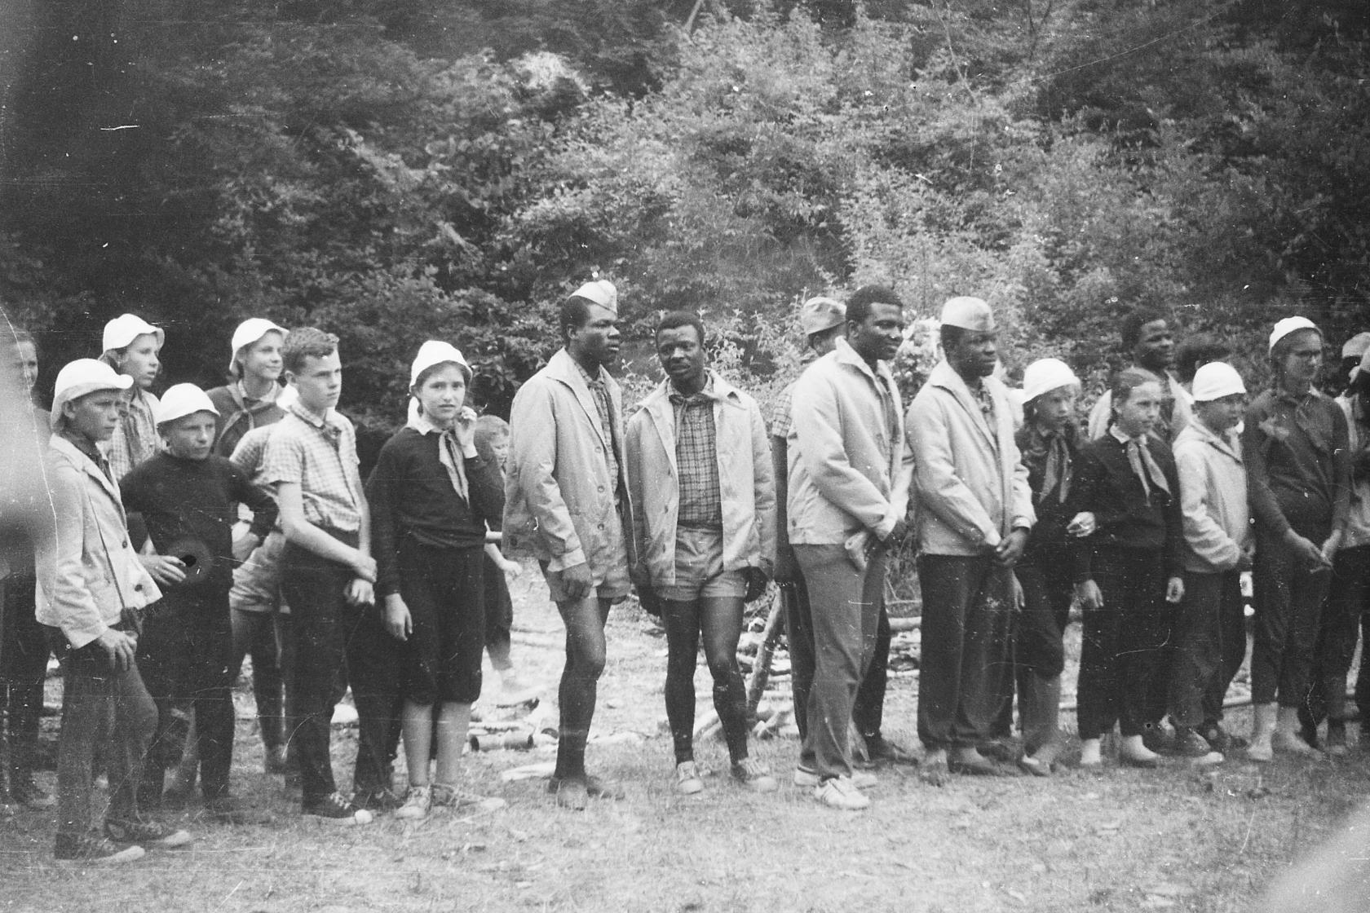i (10)
Комментарий: Фото:i (10)
Наименование папки: иностранцы

Фото:i (1)
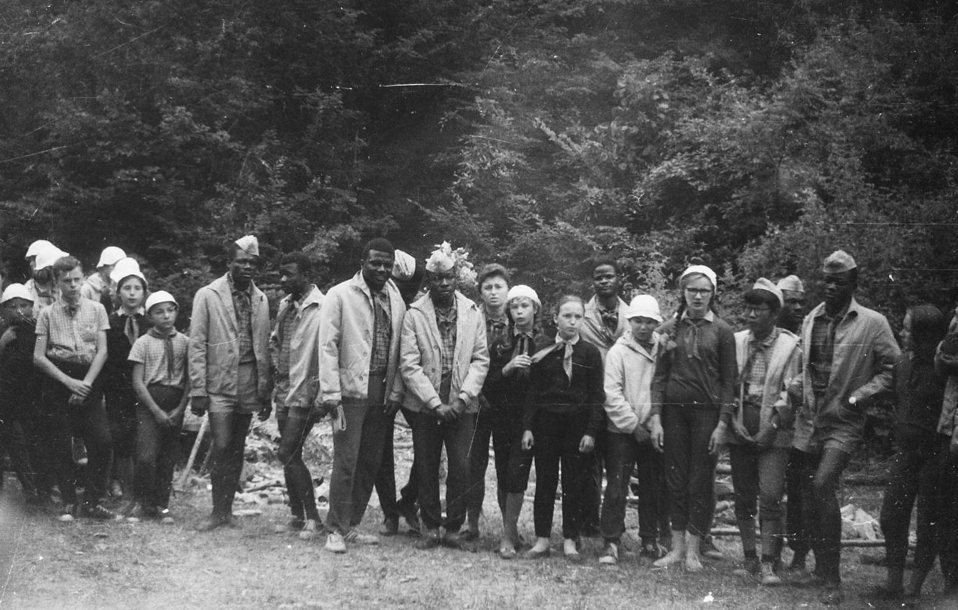i (1)
Комментарий: Фото:i (1)
Наименование папки: иностранцы

Фото:i (2)
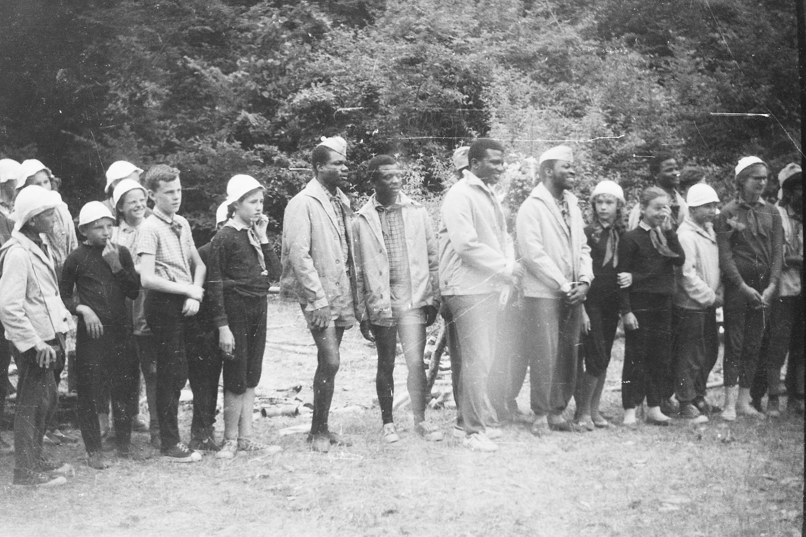i (2)
Комментарий: Фото:i (2)
Наименование папки: иностранцы

Фото:i (4)
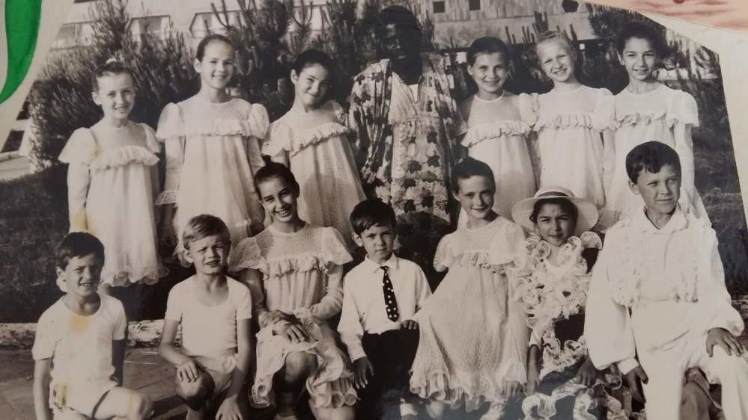i (4)
Комментарий: Фото:i (4)
Наименование папки: иностранцы

Фото:i
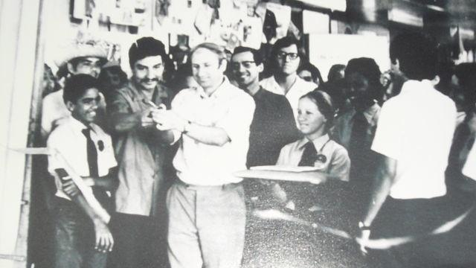i
Комментарий: Фото:i
Наименование папки: иностранцы

Фото:Вожатый Владимир Ярин
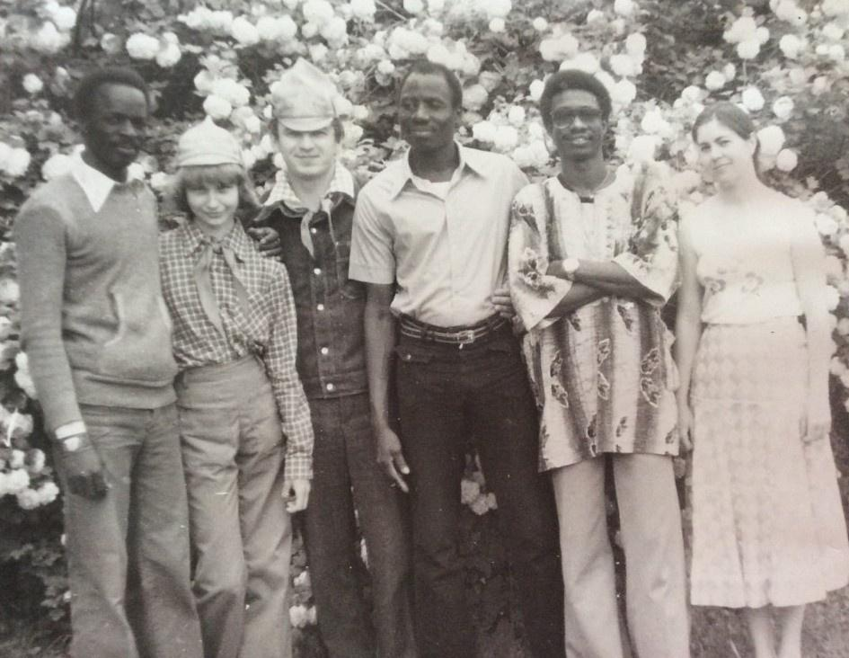Вожатый Владимир Ярин
Комментарий: Фото:Вожатый Владимир Ярин
Наименование папки: иностранцы

Фото:Гости из Мали
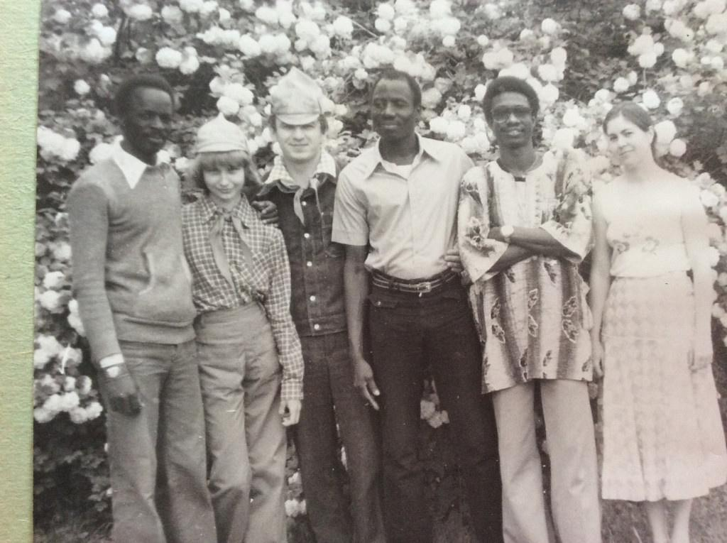Гости из Мали
Комментарий: Фото:Гости из Мали
Наименование папки: иностранцы

